**Теоретические задания по физической культуре для учащихся 1-2 классов**

**Фамилия Имя участника_____________________________ класс________**

1. 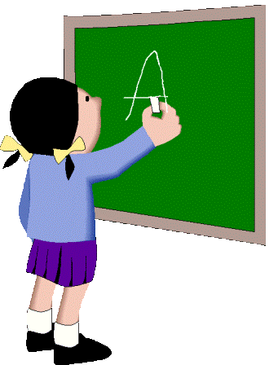**Что мы должны делать на уроках физической культуры?**

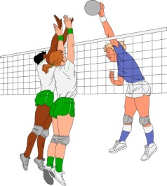

1. **Убери лишнее, если это не относится к спорту.**
2. 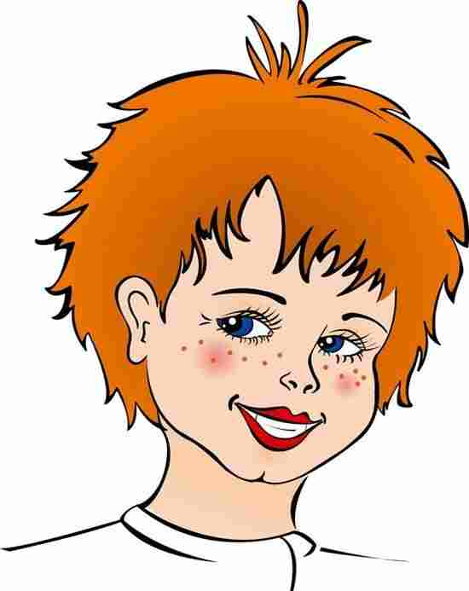**Занимаясь физкультурой, какой ты будешь?**
3. 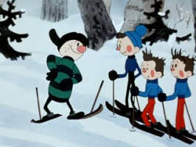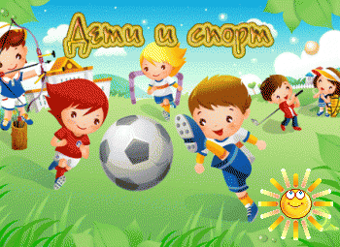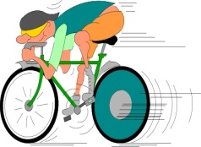**Каким видом спорта занимаются летом?**